Добрый день, уважаемые обучающиеся. В связи с переходом на дистанционное обучение, вам выдается материал дистанционно.
Изучив теоретический лекционный материал, вам необходимо:
- Составить краткие лекционные записи;
- Ответить на тестовые вопросы;
- Выполнить домашнее задание;
- Краткую запись лекции, варианты ответов на вопросы, а также домашнее задание переслать мастеру производственного обучения, Кутузову Константину Викторовичу, на электронный адрес kytyzov84@mail.ru в формате PDF или JPG

Дистанционный урок МДК 02.01
№ 100, 101, 103, 104 – 4 часа группа № 26 «А»
(согласно КТП на 1-2 полугодие 2019-2020г)
Тема: «Технологические приемы выполнения угловых соединений
в вертикальном положении»

ОСОБЕННОСТИ СВАРКИ УГЛОВЫХ ШВОВ

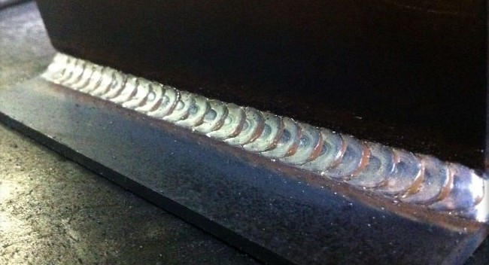

В настоящее время в строительстве и при монтаже различных деталей, очень часто используется сварка угловых швов. Металлические изделия, соединяющиеся посредством такого соединения, отличаются высокой прочностью и надежностью. Однако, угловые швы при сварке требуют от человека, выполняющего работу определенных знаний и умений. Поскольку процесс сварки – трудоемкий и затратный по времени, т.к. в нем много нюансов. Рассмотрим, что же представляет собой сварка углового шва, в чем ее специфика и как ее осуществить в домашних условиях.

ВИДЫ УГЛОВЫХ ШВОВ

Сварка углового шва представляет собой соединение двух металлических изделий или профильных труб, под углом менее 180°. Однако, зачастую в конструкциях из метала создаются штыки, где стороны находятся пол углом в 90°. Такое расстояние нужно выдерживать для того, чтобы в процессе сварки, обе стороны подвергались одинаковой нагрузке и сама конструкция была более прочной.
Угловые швы при сварке дифференцируются на несколько типов. Выделяются:
- нахлесточное соединение,
- шов с примыканием краев в точке соединения,
- шов с прикладыванием одного конца к ровной плоскости, также подобный тип соединения называется тавровым,
- соединение с разделкой кромок и без нее.

Угловой сварочный шов классифицируется в зависимости от того, как производится его укладка. Исход из этого критерия выделяются: сплошные и прерывистые соединения. Также выделяются разновидности швов по длине: короткие (до 250 мм), средние ( они образуются от точки сопряжении поверхностей обоих металлических изделий до краев свариваемой детали, величина такого соединения варьируется в промежутке от 250 до 1000 мм). Длинные угловые швы создаются протяженностью в 1000 мм и более.

Тест для закрепления материала

Каждый вопрос имеет один или несколько правильных ответов.
Выберите верные.

1. Направление перемещения горелки при сварке вертикального стыкового шва:
а) снизу вверх;
б) сверху вниз;
в) снизу вверх и сверху вниз.

2. Способ сварки вертикального углового шва:
а) правый;
б) левый;
в) правый и левый.

3. Какой способ сварки вертикальных швов при направлении сварки снизу вверх наиболее удобный?
а) Левый.
б) Правый.
в) Оба.

4. Мощность пламени (номер наконечника) при сварке вертикальных швов по сравнению с горизонтальными должна быть:
а) больше;
б) меньше;
в) одинаковая.

5. Чем кроме мощности пламени можно уменьшить жидкотекучесть сварочной ванны?
а) Скоростью перемещения горелки.
б) Скоростью подачи проволоки.
в) Тем и другим.

6. Какой угол между мундштуком и проволокой наиболее удобен при вертикальной сварке?
а) 160°.
б) 90°.
в) 30°.

7. Что может быть причиной грубой чешуйчатости вертикальных швов?
а) Большая мощность пламени.
б) Неравномерная скорость продольных перемещений
горелки.
в) То и другое.

8. Каким способом лучше выполнять горизонтальные швы?
а) Левым.
б) Правым.
в) Тем и другим.

9. Зачем нужен наклон сварочной ванны по отношению к разделке кромок при сварке горизонтальных швов?
а) Так удобнее держать горелку.
б) Для поддержания пламенем ванны и предупреждения ее стекания.
в) Чтобы быстрее заполнить разделку.

10. Какой дефект может появиться в шве, если присадочная проволока плавится раньше, чем оплавляются кромки?
а) Наплыв.
б) Непровар.
в) Оба дефекта.
Критерии оценок тестирования

Оценка «отлично» 9-10 правильных ответов или 90-100% из 10 предложенных вопросов;
Оценка «хорошо» 7-8 правильных ответов или 70-89% из 10 предложенных вопросов;
Оценка «удовлетворительно» 5-6 правильных ответов или 50-69% из 10 предложенных вопросов;
Оценка неудовлетворительно» 0-4 правильных ответов или 0-49% из 10 предложенных вопросов.

Домашнее задание:
- Кратко переписать лекционный материал в тетрадь;
- Где применяются стыковые соединения;
- Где применяются стыковые соединения в вертикальном положении;
- Сделать чертежи угловых соединений в вертикальном положении;
- Составить кроссворд.

Список литературы в помощь

- Лаврешин С.А. Производственное обучение газосварщиков : учеб. пособие для нач. проф. Образования – М.: Издательский центр «Академия», 2012.
- Гуськова Л.Н. Газосварщик: раб. Тетрадь: учеб. Пособие для нач. проф. Образования – М.: Издательский центр «Академия», 2012.
- Юхин Н.А. Газосварщик: учеб. пособие для нач. проф. образования – М.: Издательский центр «Академия», 2010.
- Г.Г Чернышов. Справочник электрогазосварщика и газорезчика: учеб. пособие для нач. проф. образования – М. : Издательский центр «Академия», 2006.
- А.И. Герасименко «Основы электрогазосварки», Учебное пособие – М: ОИЦ «Академия», 2010г.
- Маслов В.И. Сварочные работы. Учеб. для нач. проф. образования – М.: Издательский центр «Академия», 2009.
- Куликов О.Н. Охрана труда при производстве сварочных работ: учеб. пособие для нач. проф. образования – М.: Издательский центр «Академия», 2006.

